附件2：

上虞人才就业服务网“数字化招聘求职网报平台”

操作须知-考生端
1.点击“考生网上报名入口”。
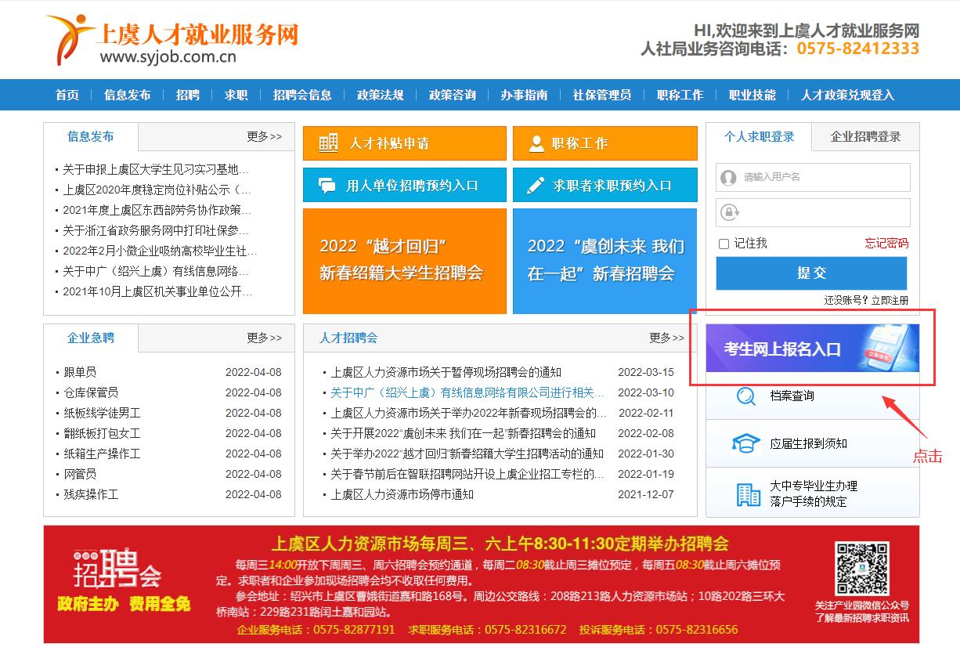
2.点击“注册”，先对考生进行实名注册。
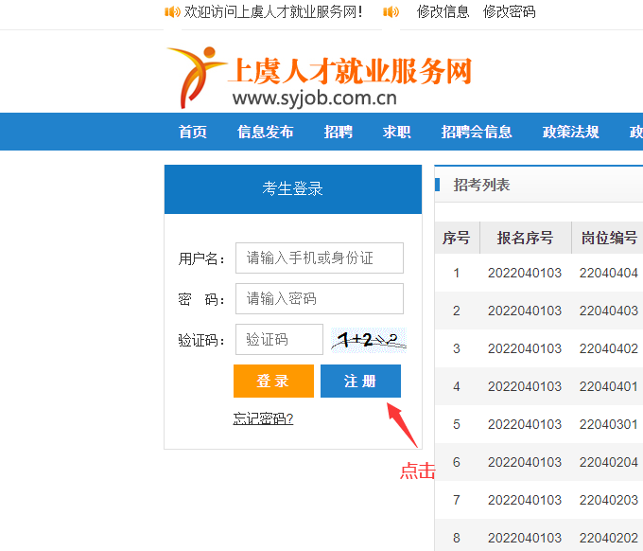
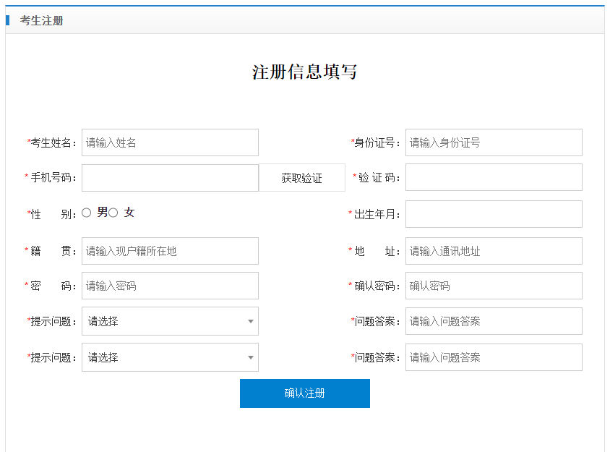

3.注册完后，输入用户名、密码、验证码后点击“登录”。
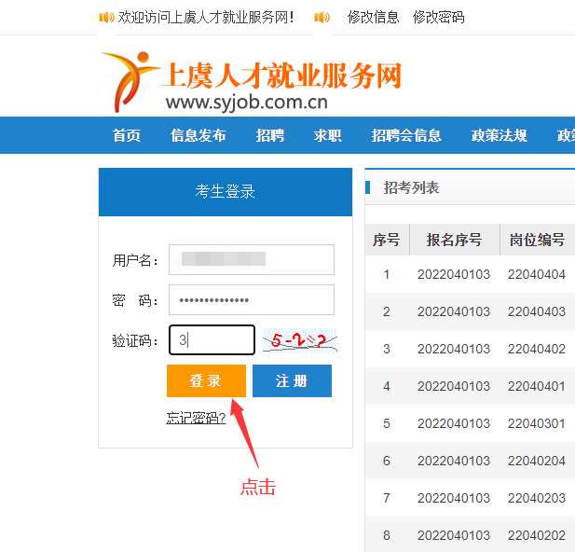

4.首先在“完善个人信息”栏，如实填写求职者（考生）基本信息：民族、政治面貌、婚姻状况，上传符合格式要求的个人电子照片。
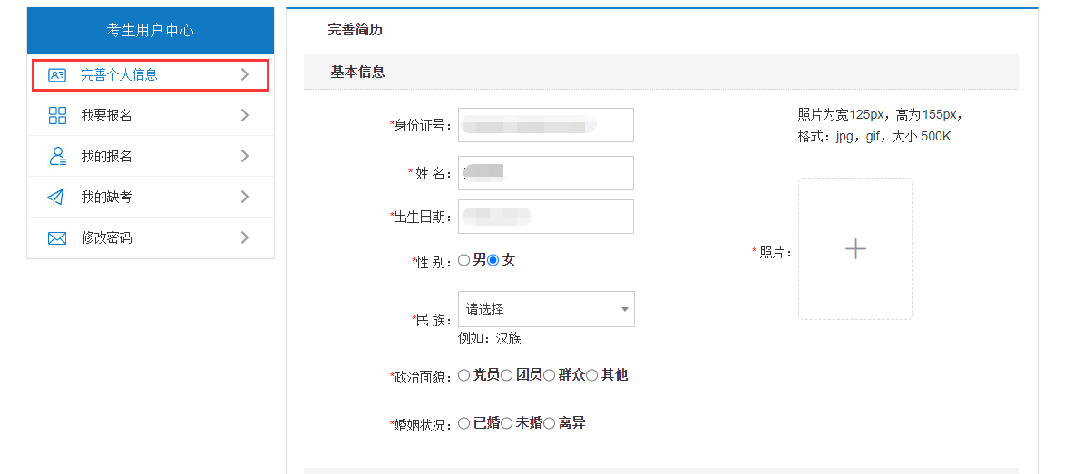

5.如实填写求职者（考生）的教育经历，有多段教育经历的，分开填写。重点填写与应聘岗位相匹配的教育经历，其他教育经历也可填写在后面的“学习工作经历”栏目内。
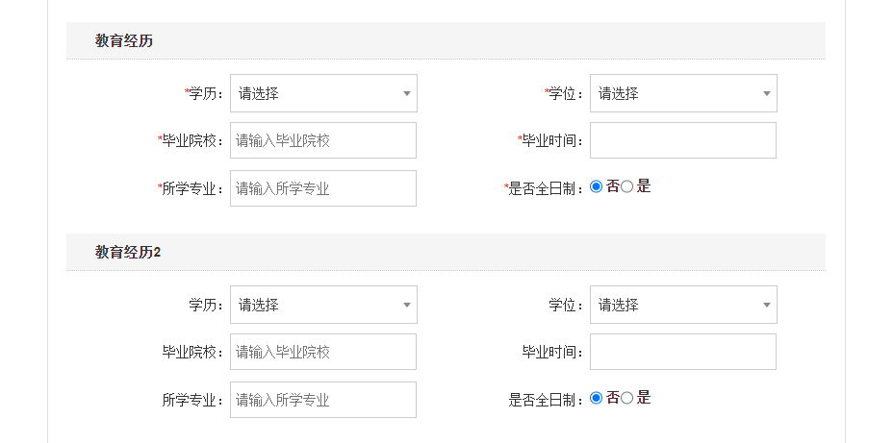

6.继续完善“其他信息”、“学习工作经历”等其他栏目。学习工作经历从高中开始填写，时间上要确保连续，如有“待业在家”亦须注明。如有工作经历为机关事业单位的，须注明编制情况（如行政、参公事业、事业、国企合同制、编外、临聘等）。
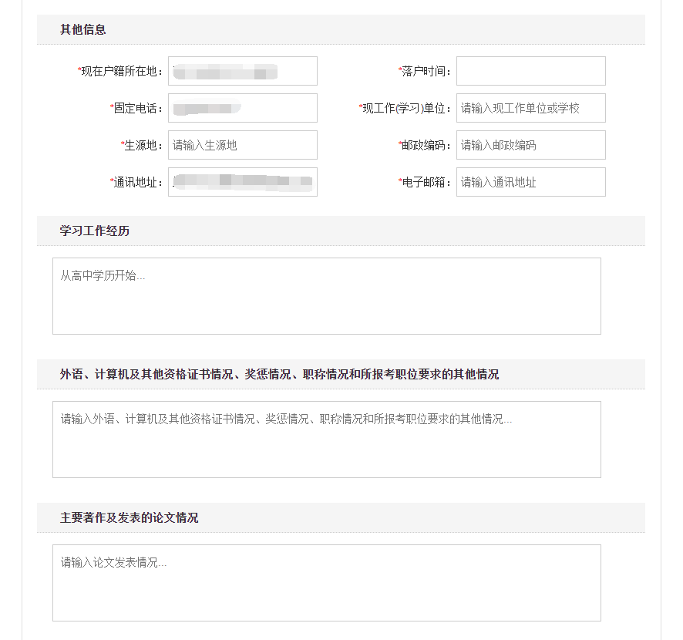
注意：求职者（考生）填报的个人基本信息、学历、专业、工作经历等所有信息必须全面、真实、准确、有效。因求职者（考生）误报、错报、虚假填报等造成的资格审核不通过，由求职者（考生）本人承担责任。

7.按栏目规范上传附件：先在栏目前的方框中打钩，然后点击“选择文件”进行上传。非全日制考生必须上传学信网《教育部学历证书电子注册备案表》。境外、国外留学人员必须上传国家教育部中国留学服务中心出具的学历、学位认证证书。各类奖励证书、任职证明、党员证明等材料上传至“各类证明资料”栏目内。职业资格证书、执业资格证书等材料上传至“各类证书”栏目内。社保证明、承诺书、无法明确为哪一类材料的可上传至“其他材料”栏目内。
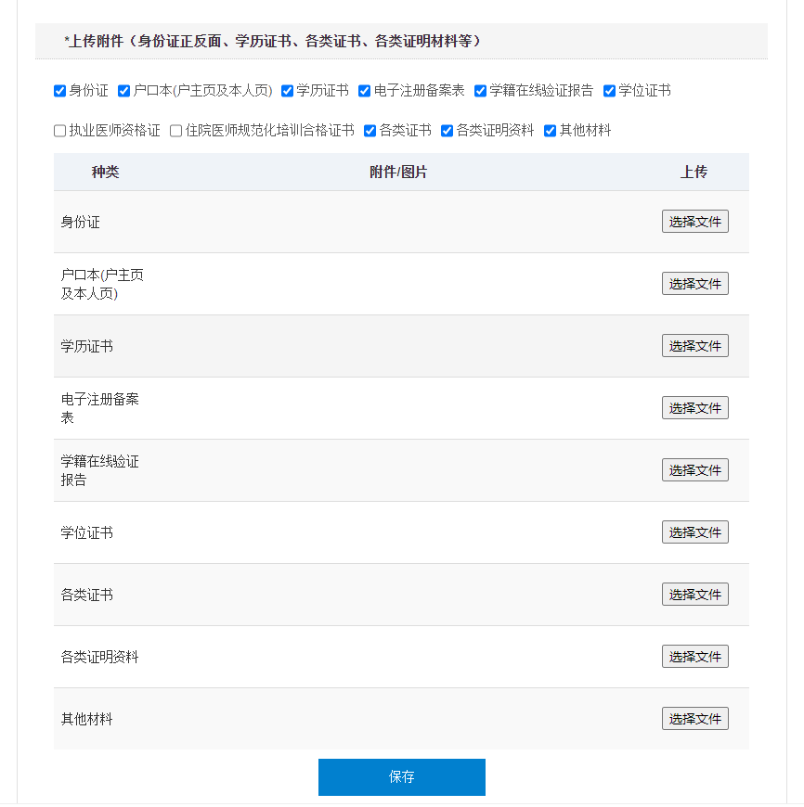

8.点击“我要报名”，选择符合报名资格条件的岗位，点击右侧“报名”按钮进行报名。
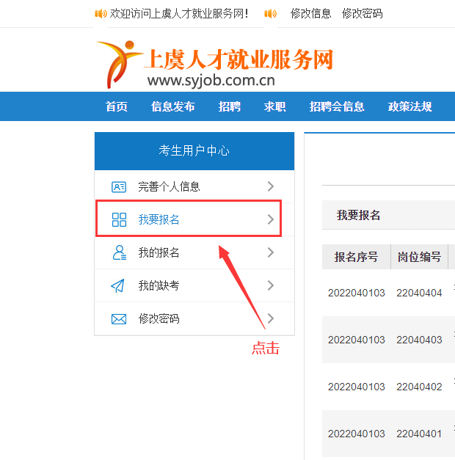
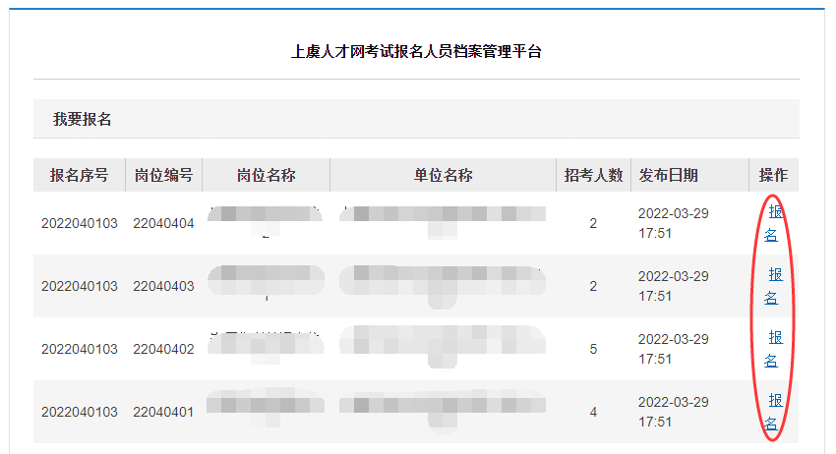

9.仔细阅读“考生报名须知”，并在下方点击“同意”。
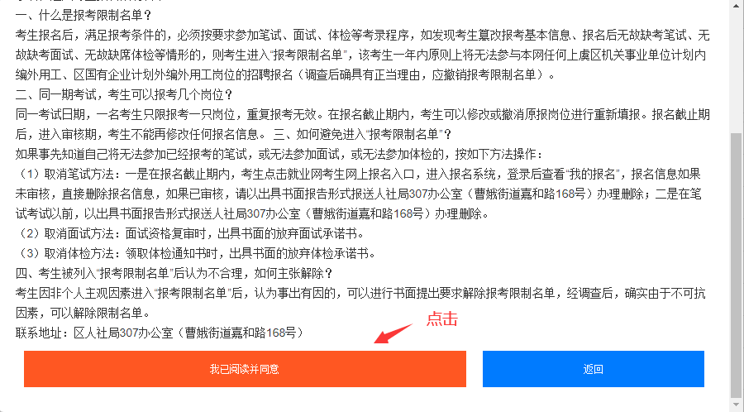

10.再次查看拟报考岗位的资格条件，并在下方点击“我要报名”。
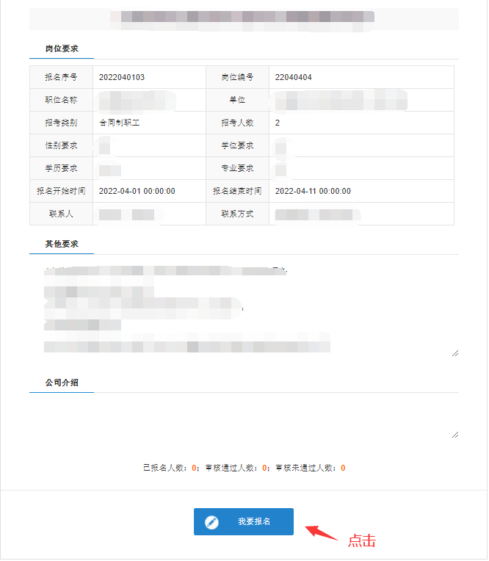
11.点击“我的报名”，密切关注“审核状态”。待审核通过后，须在规定时间内完成“缴费”。逾期不缴费的，视为放弃报名资格。完成“缴费”的考生，可在规定时间内下载准考证。逾期未下载打印准考证的，责任由求职者（考生）自负。
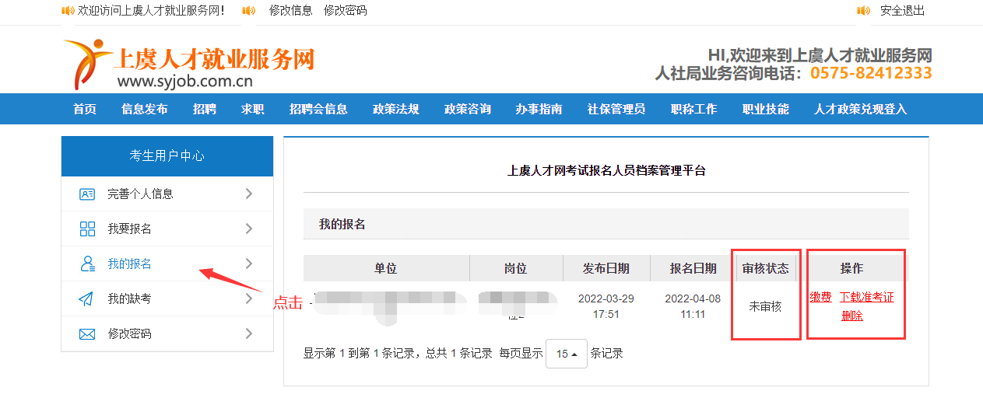
温馨提示：无需“缴费”的招聘，则直接在规定时间内下载准考证。

12.求职者（考生）可上网查询审核结果。通过资格审核的求职者（考生）不能再报考同一场次招聘内的其他岗位。未通过资格初审，但仍在网上报名期限内，可在“完善个人信息”栏目内修改、补充个人报名信息或材料，亦可在“我的报名”栏目删除原报名岗位，进行改报并再次接受资格审核。

